只是个参考大同小异
网络电力仪表用户手册
(LED数码显示型)
- 概述
针对电力系统、工矿企业、公用设施、智能大厦的电力监控需求而设计的。它能高精度的测量所有常用的电力参数，如三相电压、三相电流、有功功率、无功功率、频率、功率因数、四象限电能等；采用可视度高的LED来显示仪表测量参数和电网系统的运行信息，仪表面板带有四个编程按键，用户可现场方便的实现显示切换、仪表参数编程设置，具有很强的灵活性。
该仪表有多种扩展功能模块可供选择：RS485的数字接口可实现仪表组网通讯功能；2路电能脉冲输出和4（2）路模拟量（0~20mA/4~20mA）输出功能可实现电能和电量的变送输出功能；4路开关量输入和4路开关量输出功能可实现本地或远程的开关信号监测和控制输出功能（“遥信”和“遥控”功能），可组合实现多个电量参数报警及自动控制功能。
- 技术参数
性能 |  |  | 参数
输入测电压显示 | 网络 |  | 三相三线、三相四线
输入测电压显示 | 电 压 | 额定值 | AC100V、400V（订货时请说明）
输入测电压显示 | 电 压 | 过负荷 | 测量：1.2倍 瞬时：2倍/10s
输入测电压显示 | 电 压 | 功耗 | 〈1VA（每相）
输入测电压显示 | 电 压 | 阻抗 | 〉300kΩ
输入测电压显示 | 电 压 | 精度 | RMS测量，精度等级0.5
输入测电压显示 | 电 流 | 额定值 | AC1A、5A（订货时请说明）
输入测电压显示 | 电 流 | 过负荷 | 持续：1.2倍 瞬时：2倍/10s
输入测电压显示 | 电 流 | 功耗 | 〈0．4VA（每相）
输入测电压显示 | 电 流 | 阻抗 | 〈20mΩ
输入测电压显示 | 电 流 | 精度 | RMS测量，精度等级0.5
输入测电压显示 | 频率 |  | 40~60Hz,精度0.1Hz
输入测电压显示 | 功能 |  | 有功、无功、视在功率，精度0.5级
输入测电压显示 | 电能 |  | 有功/无功电能计量，有功精度0.5级，无功精度1%
输入测电压显示 | 显示 |  | 可编程设置、切换、循环3排LED显示
电源 | 工作范围 |  | AC、DC 80~270V
电源 | 功耗 |  | ≦5VA
输出可编程 | 数字接口 |  | RS-485、MODBUS-RTU协议
输出可编程 | 脉冲输出 |  | 2路电能脉冲输出，光耦隔离
输出可编程 | 开关量输入 |  | 4路开关量输入，干结点方式
输出可编程 | 开关量输出 |  | 4路开关量输出，继电器
输出可编程 | 模拟量输出 |  | 4(2)路模拟量输出，4-20mA/0-20mA
环境 | 工作环境 |  | -10~55℃
环境 | 储存环境 |  | -20~75℃
安全 | 耐压 |  | 输入和电源>2kV,输入和输出>2kV,电源和输出>1kV
安全 | 绝缘 |  | 输入、输出、电源对机壳>5M
外形 | 尺寸 |  | 120×120×75 96×96×75（长、宽、深）
外形 | 重量 |  | 0．6kg

三.安装与接线
- 安装尺寸：
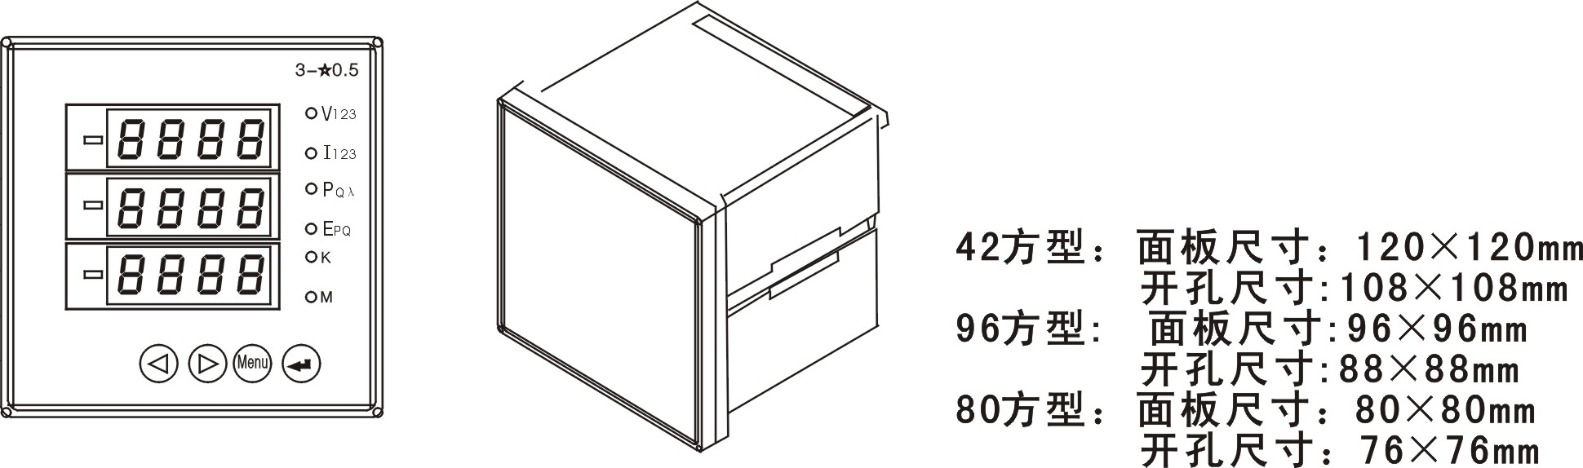
2.安装方法：
1）.在固定的配电柜上，选择合适的地方开一个的安装孔。
2）.取出仪表，松开定位螺丝，取下固定夹。
3）.将仪表安装插入配电柜的仪表孔中。
4）.插入仪表的固定夹，固定定位螺丝。
3．端子接线：
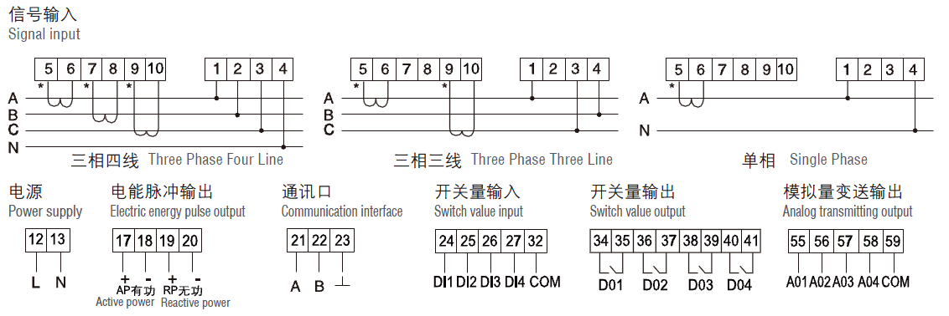
1）.辅助电源：网络电力仪表具备通用的（AC/DC）开关电源输入接口，若不作特殊声明，提供的是220V(AC/DC)或110V（AC/DC）电源接口的标准产品，仪表极限的工作电源电压为AC/DC：80-270V，请保证所提供的电源适用于该系列产品，以上防止损坏产品。
- 采用交流电源建议在火线一侧安装1A的保险丝。
- 对于电力品质较差的地区中，建议在电源回路安装浪涌抑制器防止雷击，以及快速脉冲群抑制器。
2）.输入信号：产品采用了每个测量通道单独采集的计算方式，保证了使用时完全一致、对称，其具有多种接线方式，适用于不同的负载形式。
注：具体接线及仪表参数（脉冲常数等）见仪表所带接线图。

说明：
- 电压输入：输入电压应不高于产品的额定输入电压（100V或400V），否则应 考虑使用PT，在电压输入端须安装1A 保险丝。
- 电流输入：标准额定输入电流为5A,大于5A的情况应使用外部CT。如果使用的CT上连有其它仪表，接线应采用串接方式，去除产品的电流输入连线之前，一定要先断开CT一次回路或者短接二次回路。建议使用接线排，不要直接接CT，以便于拆装。
- 要确保输入电压、电流相对应，相序一致，方向一致；否则会出现数值和符号错误！！（功率和电能）
- 仪表输入网络的配置根据系统的CT个数决定，在2个CT的情况下，选择三相三线两元件方式；在3个CT的情况下，选择三相四线三元件方式。仪表接线、仪表编程中设置的输入网络NET应该同所测量的负载的接线方式一致，不然会导致仪表测量的电压或功率不正确。其中在三相三线中，电压测量和显示的为线电压；而在三相四线中，电压测量显示的为相电压。
四．编程和使用
1．测量显示：可测量电网中的电力参数有：Ua、Ub、Uc（相电压）；Uab、Ubc、Uca（线电压）Ia、Ib、Ic(电流)；Pa、Pb、Pc、Ps（每相有功功率和总有功功率）；Qa、Qb、Qc、Qs（每相无功功率和总无功功率）；PFa、PFb、PFc、PFs（每项功率因数和总功率因数）；Sa、Sb、Sc、Ss（每相视在功率和总视在功率）；FR（频率）26个电量以及四象限电能，所有的测量电量参数全部保存仪表内部的电量信息表中，通过仪表的数字通讯接口可访问采集这些数据。而对于不同的型号的仪表，其显示内容和方式却可能不一致，请参考具体的说明。
所有的电量参数的计算方法采用如下公式的数字化的离散方法，具体为：
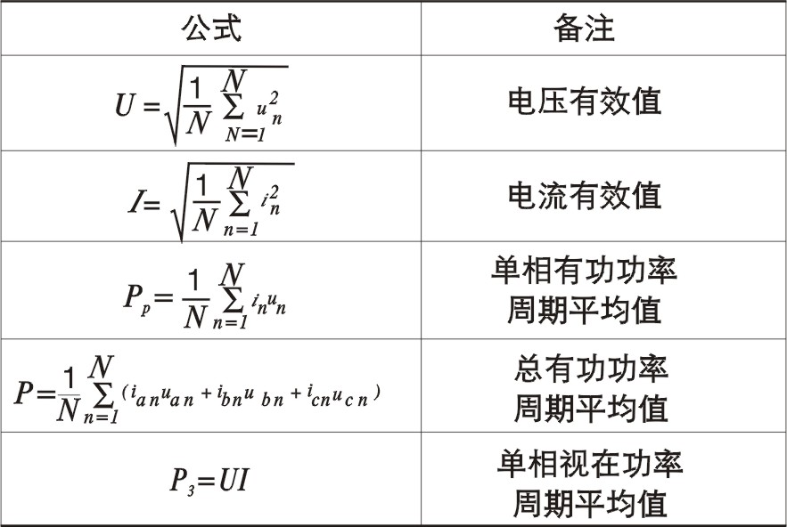
功率因数及无功电能离散方法：

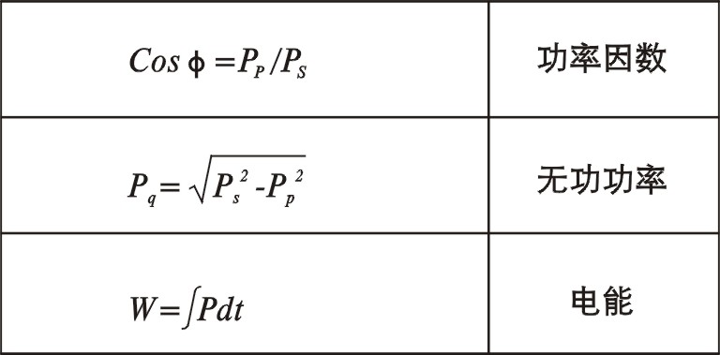

可设置XS1控制字用来编程设置通常状态下显示内容，XS1=0表示自动循环显示，1（三相电压），2（三相电流），3（有功功率、无功功率、功率因数），4（开关量状态、频率），5（有功电能信息），6（无功电能信息）。

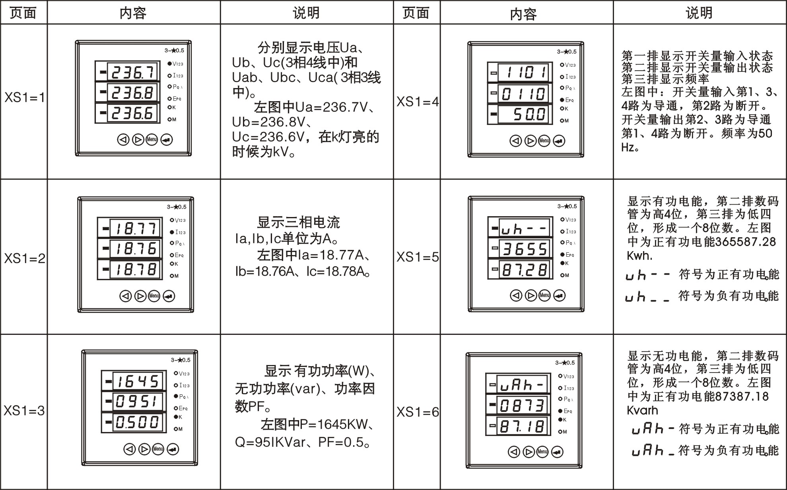

- 编程操作：在编程操作下，仪表提供了设置（SET）、输入（INPT）、通讯（CONN）开关输出三大类输入设置菜单项目，采用LED显示的分层菜单结构管理方式：第1排LED显示第1层菜单信息；第2排LED显示第2层菜单信息，第3排LED提供第3层菜单信息。
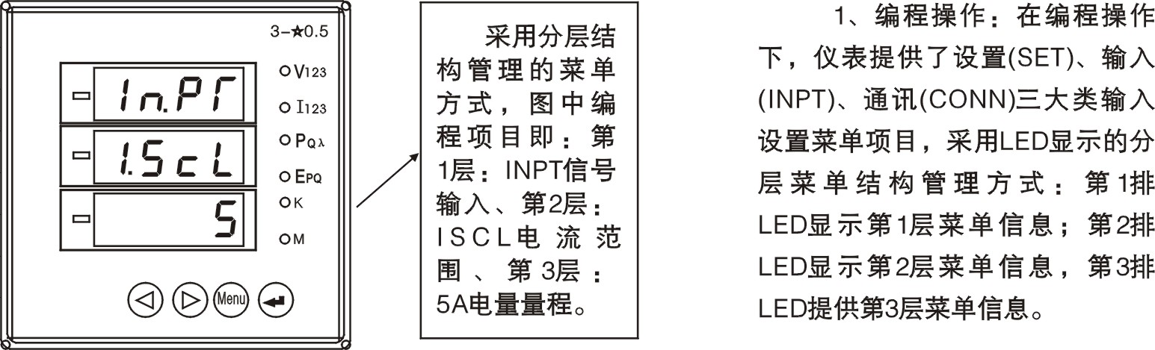
键盘的编程操作采用四个按键的操作方式，即：左右移动键“←”、“→”，菜单进入或上回退“MENU”键、选择确定“ ” 来完成上述功能的的有操作。
APD194E-2S4
MENU：在仪表测量显示的情况下，按该键盘进入编程模式，仪表提示密码：CODE，输入正确密码后，可对仪表进行编程、设置，仪表出厂时密码初始为0001;“MENU”另一个作用是在编程操作过程中，起上退作用。例如，在编程模式下，INPT-NET-N.3.3下按“MENU”，仪表会显示INPT-NET。
“→”、“←”，切换移动键实现菜单项目的切换或者数字量的增加或减少。例如，在菜单项目INPT-T.U-0001下按动“→”会变成INPT-T.U-0002，按住“→”、“←”的同时按住“MENU”或“ ”键盘，数字会按10或100个改变。
“”选择后确认，并返回到上次菜单。
在编程方式退回到测量模式的情况下，仪表会提示“SAVE-YES”，选择“MENU”表示不保存退出，选择“ ”保存退出。

菜单的组织结构如下，用户可根据实际情况选择适当的编程设置参数。
第1层 | 第2层 | 第3层 | 描述
密码CODE | —— | 密码数据9999 | 当输入的密码正确时才可以进入编程
系统设置SET | 显示DISP | 0-6 | 选择显示项目分别为自动和显示项目
系统设置SET | 清电能CLR.E | —— | 确认后，电能清0.
信号输入  INPT | 网络NET | N.3.4和N.3.3 | 选择测量信号的输入网络
信号输入  INPT | 电压范围U.SCL | 400V和100V | 选择测量电压信号的量程
信号输入  INPT | 电流范围I.SCL | 5A和1A | 选择测量电流信号的量程
信号输入  INPT | 电压变比T.U | 1-9999 | 设置电压信号变比=1次该度/2次该度
信号输入  INPT | 电流变比T.I | 1-9999 | 设置电流信号变比=1次该度/2次该度
通讯参数  CONN | 地址SN | 1-247 | 仪表地址范围1-247
通讯参数  CONN | 通讯速率BAUD | 4800~9600 | 波特率4800、9600
通讯参数  CONN | 通讯方式 | BYTE WORD | BYTE:字方式 WORD:字节方式
开关输出设置DO-1 | 项目参数1选择电量项目 | 项目参数2电量参数报警值 | 选择所测量26个电量参数中任一个（参数1）以及其报警的上限或下限（参数2），经过DO模块叛断后输出相应的开关通断信号，见后说明。
开关输出设置DO-2 | 项目参数1选择电量项目 | 项目参数2电量参数报警值 | 选择所测量26个电量参数中任一个（参数1）以及其报警的上限或下限（参数2），经过DO模块叛断后输出相应的开关通断信号，见后说明。
开关输出设置DO-3 | 项目参数1选择电量项目 | 项目参数2电量参数报警值 | 选择所测量26个电量参数中任一个（参数1）以及其报警的上限或下限（参数2），经过DO模块叛断后输出相应的开关通断信号，见后说明。
开关输出设置DO-4 | 项目参数1选择电量项目 | 项目参数2电量参数报警值 | 选择所测量26个电量参数中任一个（参数1）以及其报警的上限或下限（参数2），经过DO模块叛断后输出相应的开关通断信号，见后说明。
模拟输出设置AO-1 | 项目参数1选择电量项目 | 项目参数2电量参数报警值 | 选择所测量26个电量参数中任一个（参数1）以及其对应的满刻度输出所对应的电量参数（即20mA对应参数2），AO模块根据采集运算扣输出，见后描述。
模拟输出设置AO-2 | 项目参数1选择电量项目 | 项目参数2电量参数报警值 | 选择所测量26个电量参数中任一个（参数1）以及其对应的满刻度输出所对应的电量参数（即20mA对应参数2），AO模块根据采集运算扣输出，见后描述。
中有4路模拟量输出设定，操用与AO-1、AO-2一致。
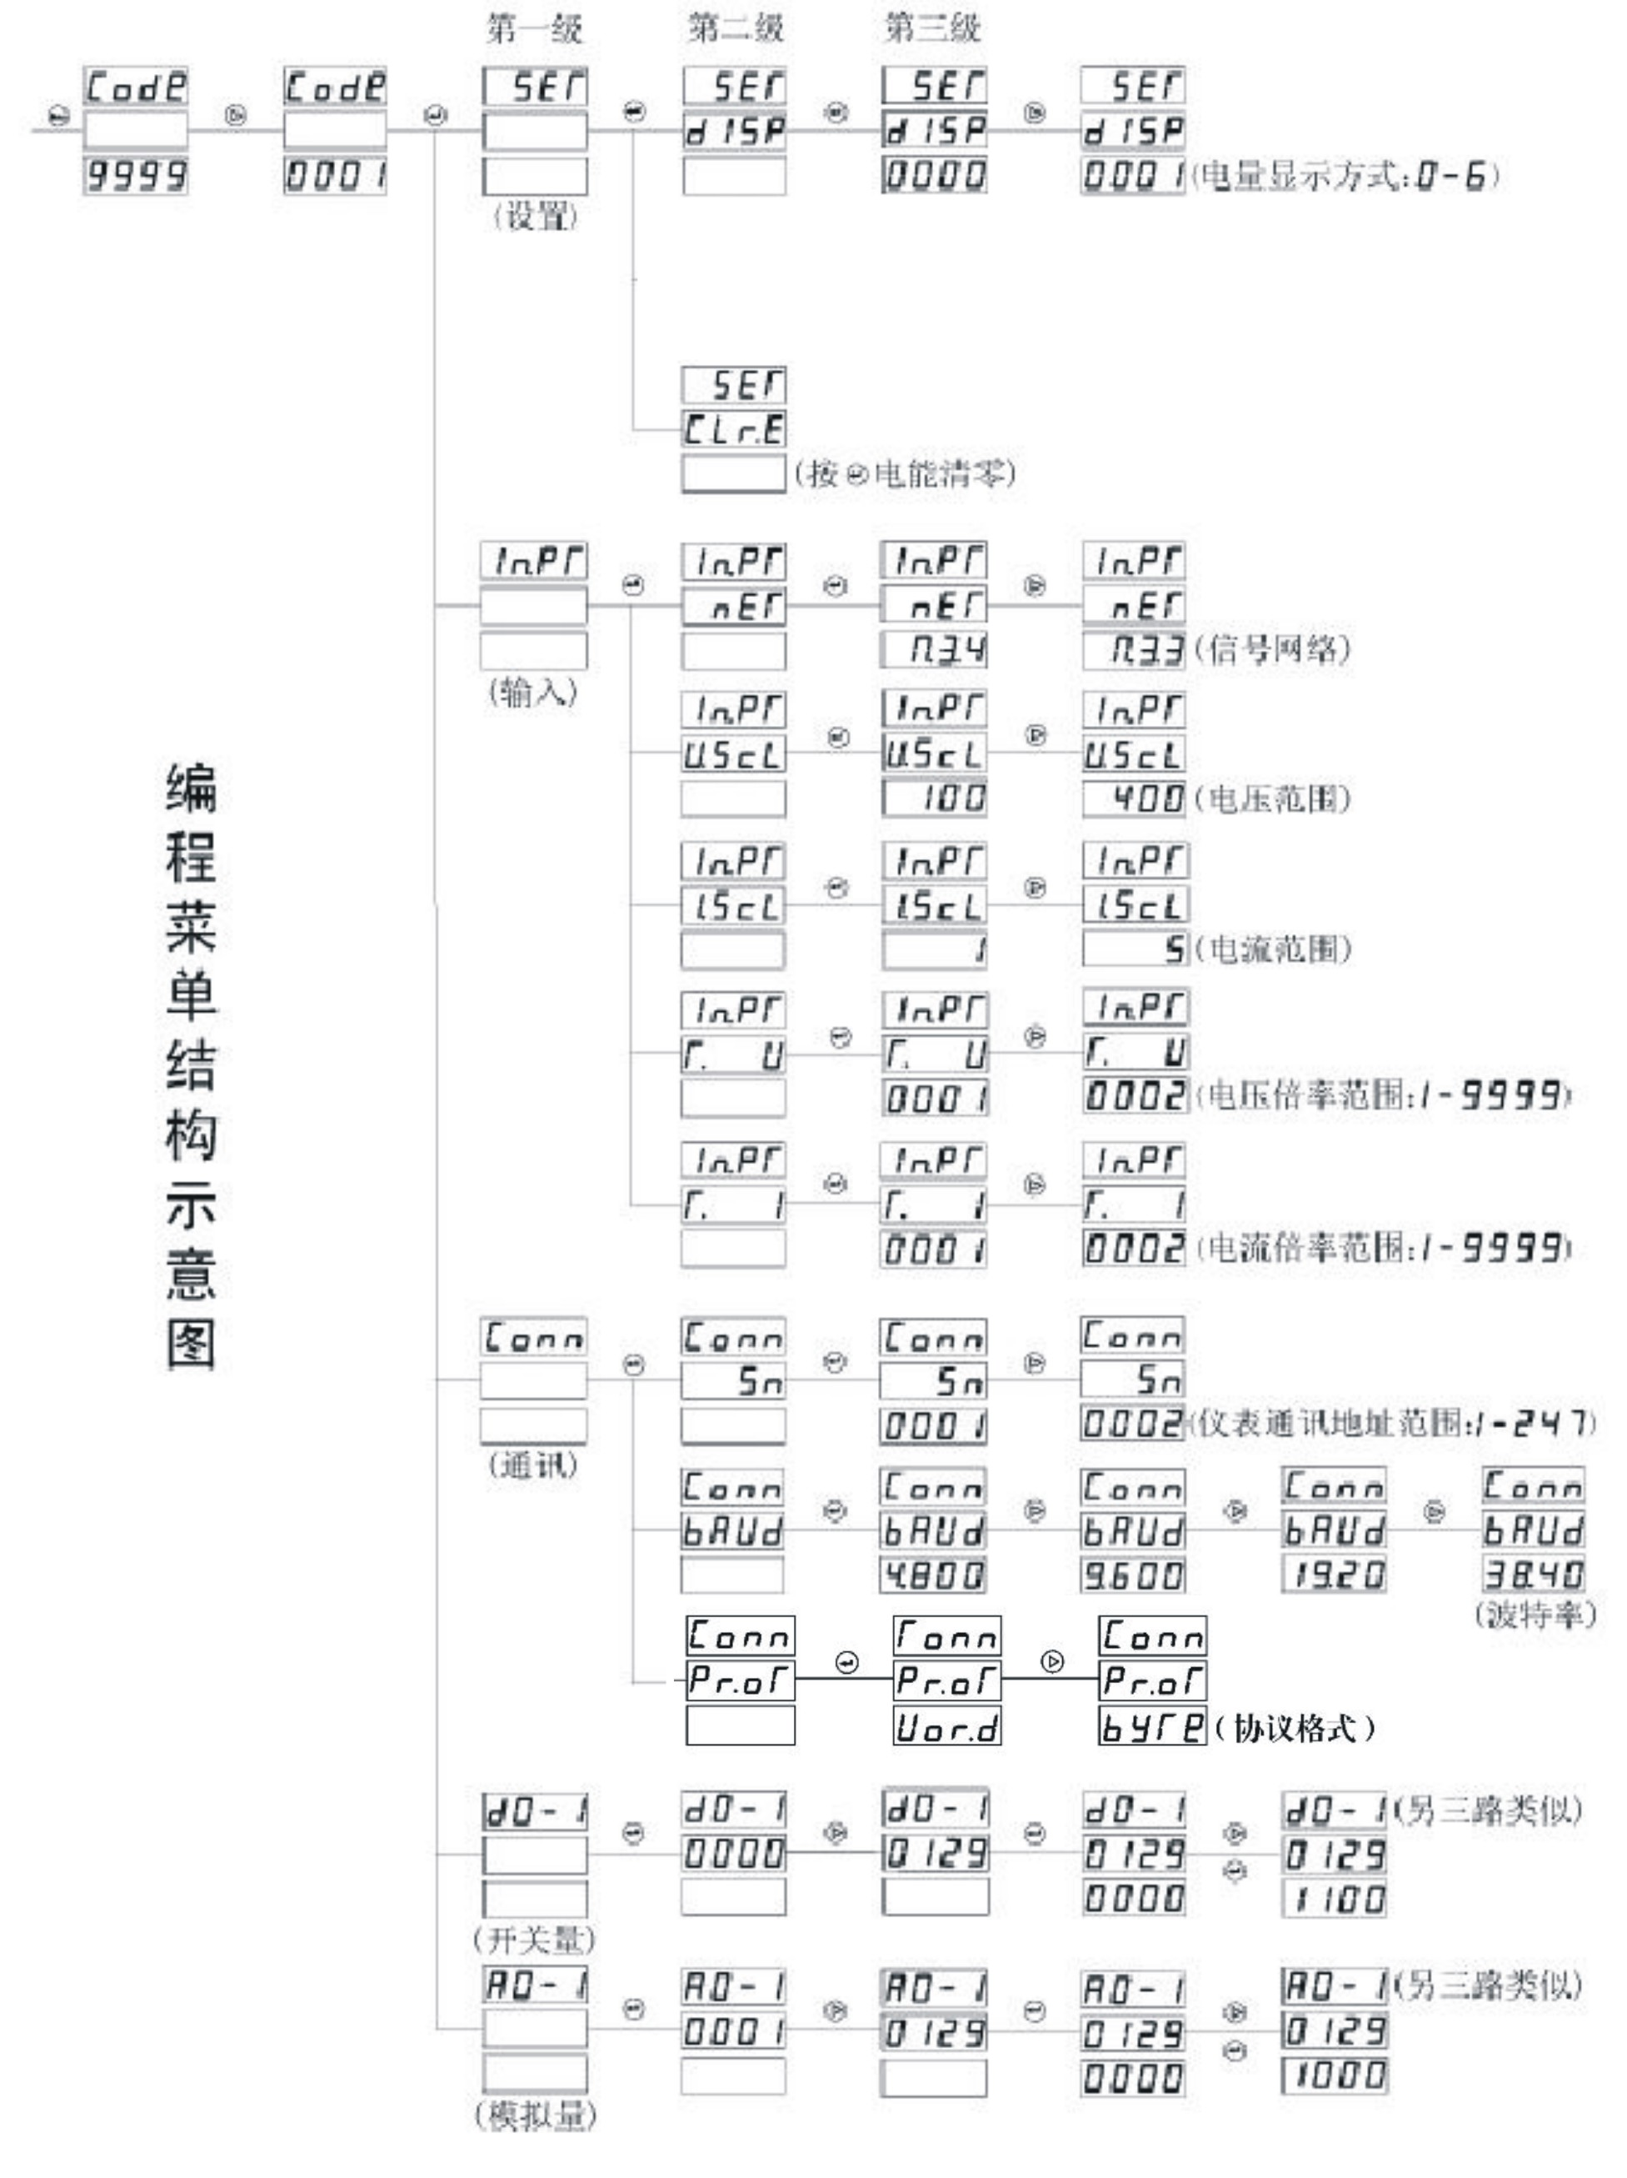

编程设置字符含义对照表
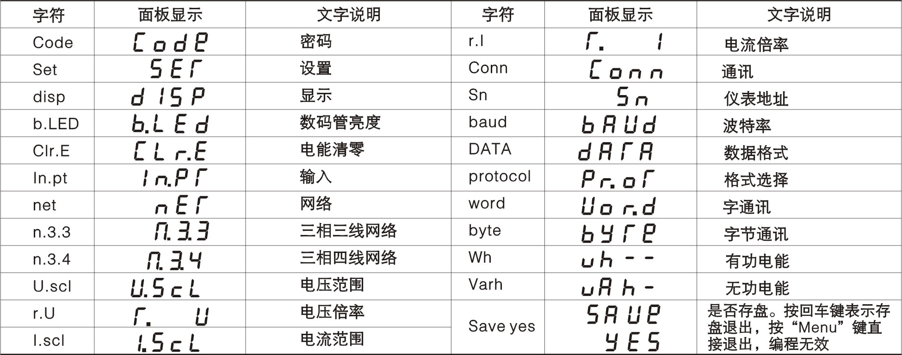
使用要求：所有的仪表在第一次使用的时候，请检查仪表的参数周所在配电系统中需要的参数的一致性。例如，对于AC380V、200A/5A的线路中需要配置AC400V、200A/5A的APD194Z仪表。用户也可以根据实际需要对仪表重新进行编程设置。同样一个表，对于400A/5A的线路中，只需要将仪表的CT变比“T.I”修改为80就可以了。在一般情况下，仪表后面的标签中都表注了仪表的类型参数和出厂设置参数。
在正确的配置仪表后，按照实际的要求对仪表进行正确的接线，对辅助电源、输入信号和输出信号按说明书操作说明中进行。
五、数字通讯
提供串行异步半工RS458通讯接口，采用MOD-BUS-RTU协议，各种数据记息均可在通讯线路上传送。在一条线路上可以同时连接多达32个网络电力仪表，每个网络电力仪表均可以设定其通讯地址（Address No.），不同系列仪表的通讯接线端子号码不同，通讯连接应使用带有铜网的屏蔽双绞线，线径不小于0.5mm²。布线时应使用通讯线远离强电电缆或其他强电场环境，推荐采用型网络的连接方工，。不建议采用星形或其他的连接方式。
MODBUS/RTU通讯协议：MODBUS协议在一根通讯线上采用主从应答方式的通讯连接方式。首先，主计算机的信号寻址到一台唯一地址的终端设备（从机），然后，终端设备发也的应答信号以相反的方向传输给主机，即；在一根单独的通讯线上信号沿着相反的两个方向传输所有的通讯数据流（半双工的工作模式）。
MODBUS协议只允许在主机（PC，PLC等）和终端设备之间通讯，而不允许独立的终端设备之间的数据交换，这样各终端设备不会在它们初始化时占据通讯线路，而仅限于响应到达本机的查询信号。
主机查询：查询消息帧包括设备地址码、功能码、数据信息码、校验码。地址码表明要选中的从机设备；功能代码告之被选中的从设备要执行何种功能，例如功能代码03或04是要求从设备读寄存器并返回它们的内容；数据段包含了从设备要执行功能的其它附加信息，如在读命令中，数据段的附加信息有从何寄存器开始读的寄存器数量；校验码用来检验一帧信息的正确性，为从设备提供了一种验证消息内容是否正确的方法，它采用CRC16的校准规则。
从机响应：如果从设备产生一正常的回应，在回应消息中有从机地址码、功能代码、数据信息码和CRC16校验码。数据信息码包括了从设备收集的数据：如寄存器值或状态。如果有错误发生，我们约定是从机不进行响应。
传输方式是指一个数据帧内一系列独立的数据结构以及用于传输数据的有限规则，下面定义了与MODBUS协议-RTU方式相兼容的传输方式。每个字节的位：1个起始位、8个数据位、2个停止位（无奇偶校验位）。
数据帧的结构：即：报文格式。
地址码 | 功能码 | 数据码 | 校验码
1个BYTE | 1个BYTE | N个BYTE | 2个BYTE
地址码在帧的开始部分，由一个字节（8位二进制码）组成，十进制为0~255，在我们的系统中只使用1~247，其它地址保留。这些位标明了用户指定的终端设备的地址，该设备将接收来自与之相连的主机数据。每个终端设备的地址必须是唯一的，仅仅被寻址到的终端会响应包含了该地址的查询。当终端发送回一个响应，响应中的从机地址数据告诉了主机哪台终端与之进行通信。
功能码告诉了被寻址到的终端执行何种功能。下表列出所支持的功能码，以及它们的意义和功能。
代码 | 意义 | 行为
03/04 | 读数据寄存器 | 获得一个或多个寄存器的当前二进制值
08 | 电能数据复位  （清0） | 将所操作的仪表的电能数据清0
16 | 写预置寄存器 | 设定二进制值到相关的寄存器中
数据码包含了终端执行特定功能所需要的数据或者终端响应查询时采集到的数据。这些数据的内容可能是数值、参考地址或者设置值。例如：功能域码告诉终端读取一个寄存器，数据域则需要反映明从哪个寄存器开始及读取多少个数据，而从机数据码回送内容则包含了数据长度和相应的数据。
校验码错误校验（CRC）域占用两个字节，包含了一个16位的二进制值。CRC值由传输设备计算出来，然后附加到数据帧上，接收设备在接收数据时重新计算CRC值，然后与接收到的CRC域中的值进行比较。如果这两个值不相等，就发生了错误。
生成一个CRC的流程为：
（1）.预置一个16位寄存器为FFFFH（16进制，全1）,称之为CRC寄存器。
（2）.把数据帧中的第一个字节的8位与CRC寄存器中的低字节进行异或运算，结果存回CRC寄存器。
（3）.将CRC寄存器向右移一位，最高位填以0，最低位移出并检测。
（4）.上一步中被移出的那一位如果为0：重复第三步（下一次移位）；为1：将CRC寄存器与一个预设的固定值（0A001H）进行异或运算。
（5）.重复第三点和第四步直到8次移位。这样处理完了一个完整的八位。
（6）.重复第2步到第5步来处理下一个八位，直到所有的字节处理结束。
（7）.最终CRC寄存器的值就是CRC的值。
通讯报文举例：1.读数据（功能码：03/04）：这个功能可使用户获得终端设备采集、记录的数据，以及系统参数。主机一次请求采集的数据个数没有限制，但不能超出定义的地址范围。下面的例子是从终端设备地址为12（0CH）的从机上，读取3个数据Ia、Ib、Ic(数据帧中数据每个地址占用2个字，Ia的字地址为18（12H）开始，数据长度为6（06H）个字。字通讯方式。）
查询数据帧（主机）
地址 | 命令 | 起始寄存器地址  （高位） | 起始寄存器地址  （低位） | 寄存器个数  （高位） | 寄存器个数  （低位） | CRC16  低位 | CEC16  高位
0CH | 03H | 00H | 12H | 00H | 06H | 64H | D0H
响应数据帧（从机）
地址 | 命令 | 数据长度 | 数据1~12 | CRC16  低位 | CRC16  低位
0CH | 03H | 0CH | 43556680H、43203040H、  42DDCC80H | 78H | DEH
表明Ia=43556680H(213.4A)、Ib=43203040H（160.1A）、Ic=42DDCC80(110.8A).
预置数据（功能码：16）：此功能允许用户改变多个寄存器的内容（需要强调的是所写入的数据为可写属性参数。个数不超过地址范围，下面的例子是写入电流变比为400A/5A=80通讯方式。
预置数据帧（主机）
地址 | 命令 | 起始寄存器地址  （高位） | 起始寄存器地址  （低位） | 寄存器个数  （高位） | 寄存器个数  （低位） | 字节  长度 | 写入  数据 | CRC16  低位 | CEC16  高位
0CH | 10H | 00H | 03H | 00H | 01H | 02H | 00H  50H | FFH | CFH
响应数据帧（从机），表明数据已写入。
地址 | 命令 | 起始寄存器地址  （高位） | 起始寄存器地址  （低位） | 寄存器个数  （高位） | 寄存器个数  （低位） | CRC16  低位 | CEC16  高位
0CH | 10H | 00H | 04H | 00H | 01H | 41H | 15H

-/-9S4 MODBUS地址信息表：
地址 | 项目 | 描述 | 字节地址 | 说明
设置信息
0 | MM | 编程设置密码(只可读) | 0，1 | 2字节，1-9999
1 | XS1 | 电量显示选择 | 2 | 电量显示方式，0-6
1 | DZ | 仪表地址 | 3 | 1字节，1-247
2 | PT | 电压倍率 | 4，5 | PT=电压1次侧/  2次侧（1-9999）
3 | CT | 电流倍率 | 6，7 | CT=电流1次侧/  2次侧（1-9999）
4 | SRS | 输入控制字 | 8 | 见位地址说明
4 | TXK | 通讯控制字 | 9 | 见位地址说明
5 | STATUS | 状态 | 10、11 | 保留 00
6 | STATUS | 状态 | 12、13 | 保留 00
7 | STATUS | 状态 | 14 | 保留 00
7 | STATUS | 状态 | 15 | 保留 00
8 | STATUS | 状态 | 16，17 | 保留 00
9 | STATUS | 状态 | 18、19 | 保留 00
10 | STATUS | 状态 | 20、21 | 保留 00
11 | STATUS | 状态 | 22、23 | 保留 00
12 | STATUS | 状态 | 24、25 | 保留 00

电量信息
13、14 | UA(3相四线制) | A相电压 | 26、27、28、29 | 浮点数数据格式，标准的IEEE754式，所有的数据都是1次侧的数据，包含了变化比参数。
15、16 | UB(3相四线制) | B相电压 | 30、31、32、33 | 浮点数数据格式，标准的IEEE754式，所有的数据都是1次侧的数据，包含了变化比参数。
17、18 | UC(3相四线制) | C相电压 | 34、35、36、37 | 浮点数数据格式，标准的IEEE754式，所有的数据都是1次侧的数据，包含了变化比参数。
19、20 | UAB(3相3线制) | AB线电压 | 38、39、40、41 | 浮点数数据格式，标准的IEEE754式，所有的数据都是1次侧的数据，包含了变化比参数。
21、22 | UBC(3相3线制) | BC线电压 | 42、43、44、45 | 浮点数数据格式，标准的IEEE754式，所有的数据都是1次侧的数据，包含了变化比参数。
23、24 | UCA(3相3线制) | CA线电压 | 46、47、48、49 | 浮点数数据格式，标准的IEEE754式，所有的数据都是1次侧的数据，包含了变化比参数。
25、26 | IA | A相电流 | 50、51、52、53 | 浮点数数据格式，标准的IEEE754式，所有的数据都是1次侧的数据，包含了变化比参数。
27、28 | IB | B相电流 | 54、55、56、57 | 浮点数数据格式，标准的IEEE754式，所有的数据都是1次侧的数据，包含了变化比参数。
29、30 | IC | C相电流 | 58、59、60、61 | 浮点数数据格式，标准的IEEE754式，所有的数据都是1次侧的数据，包含了变化比参数。
31、32 | PA | A相有功功率 | 62、63、64、65 | 浮点数数据格式，标准的IEEE754式，所有的数据都是1次侧的数据，包含了变化比参数。
33、34 | PB | B相有功功率 | 66、67、68、69 | 浮点数数据格式，标准的IEEE754式，所有的数据都是1次侧的数据，包含了变化比参数。
35、36 | PC | C相有功功率 | 70、71、72、73 | 浮点数数据格式，标准的IEEE754式，所有的数据都是1次侧的数据，包含了变化比参数。
37、38 | PS | 总有功功率 | 74、75、76、77 | 浮点数数据格式，标准的IEEE754式，所有的数据都是1次侧的数据，包含了变化比参数。
39、40 | QA | A相无功功率 | 78、79、80、81 | 浮点数数据格式，标准的IEEE754式，所有的数据都是1次侧的数据，包含了变化比参数。
41、42 | QB | B相无功功率 | 82、83、84、85 | 浮点数数据格式，标准的IEEE754式，所有的数据都是1次侧的数据，包含了变化比参数。
43、44 | QC | C相无功功率 | 86、87、88、89 | 浮点数数据格式，标准的IEEE754式，所有的数据都是1次侧的数据，包含了变化比参数。
45、46 | QS | 总无功功率 | 90、91、92、93 | 浮点数数据格式，标准的IEEE754式，所有的数据都是1次侧的数据，包含了变化比参数。
47、48 | SA | A相视在功率 | 94、95、96、97 | 浮点数数据格式，标准的IEEE754式，所有的数据都是1次侧的数据，包含了变化比参数。
49、50 | SB | B相视在功率 | 98、99、100、101 | 浮点数数据格式，标准的IEEE754式，所有的数据都是1次侧的数据，包含了变化比参数。
51、52 | SC | C相视在功率 | 102、103、104、105 | 浮点数数据格式，标准的IEEE754式，所有的数据都是1次侧的数据，包含了变化比参数。
53、54 | SS | 总视在功率 | 106、107、108、109 | 浮点数数据格式，标准的IEEE754式，所有的数据都是1次侧的数据，包含了变化比参数。
55、56 | PFA | A相功率因数 | 110、111、112、113 | 浮点数数据格式，标准的IEEE754式，所有的数据都是1次侧的数据，包含了变化比参数。
57、58 | PFB | B相功率因数 | 114、115、116、117 | 浮点数数据格式，标准的IEEE754式，所有的数据都是1次侧的数据，包含了变化比参数。
59、60 | PFC | C相功率因数 | 118、119、120、121 | 浮点数数据格式，标准的IEEE754式，所有的数据都是1次侧的数据，包含了变化比参数。
61、62 | PFS | 功率因数 | 122、123、124、125 | 浮点数数据格式，标准的IEEE754式，所有的数据都是1次侧的数据，包含了变化比参数。
63、64 | FRE | 频率 | 126、127、128、129 | 浮点数数据格式，标准的IEEE754式，所有的数据都是1次侧的数据，包含了变化比参数。

电能信息
65、66 | EPP | 正向有  功电能 | 130、131、132、133 | 二次侧电能参数。采用IEEE754数据描述结果，单位Wh。对于AC100V5A=0.866kW输入信号下，当仪表的变比PT=10kW/100V=100CT=200A/5A=40下，仪表工作1小时0.866kWh×100×40=346kWh,仪表LED的显示为电能的一次侧，可直接抄写电能数据，不用转化。
67、68 | EPF | 反向有功电能 | 134、135、136、137
69、70 | EQP | 正向无  功电能 | 138、139、140、141
71、72 | EQF | 反向无功电能 | 142、143、144、145
73、74 | WPP | 正向有  功电能 | 146、147、148、149 | 一次侧电能参数。高字节在前低字节在后，4字节整数，单位Wh，在输入信号用用下所累积值，不考虑变化。
75、76 | WPF | 反向有功电能 | 150、151、152、153 | 一次侧电能参数。高字节在前低字节在后，4字节整数，单位Wh，在输入信号用用下所累积值，不考虑变化。
77、78 | WQP | 正向无  功电能 | 154、155、156、157 | 一次侧电能参数。高字节在前低字节在后，4字节整数，单位Wh，在输入信号用用下所累积值，不考虑变化。
79、80 | WQF | 反向无功电能 | 158、159、160、161 | 一次侧电能参数。高字节在前低字节在后，4字节整数，单位Wh，在输入信号用用下所累积值，不考虑变化。

开关量，模拟量寄存器
81 82  83 84  85 86 | DOS1 | 开关量输出1 | 162 163 164 | 见开关量模块输出部分详述
81 82  83 84  85 86 | DOS2 | 开关量输出2 | 165 166 167 | 见开关量模块输出部分详述
81 82  83 84  85 86 | DOS3 | 开关量输出3 | 168 169 170 | 见开关量模块输出部分详述
81 82  83 84  85 86 | DOS4 | 开关量输出4 | 171 172 173 | 见开关量模块输出部分详述
87 88  89 90  91 92 | MNS1 | 模拟量输出1 | 174 175 176 | 见模拟量模块输出部分详述
87 88  89 90  91 92 | MNS2 | 模拟量输出2 | 177 178 179 | 见模拟量模块输出部分详述
87 88  89 90  91 92 | MNS3 | 模拟量输出3 | 180 181 182 | 见模拟量模块输出部分详述
87 88  89 90  91 92 | MNS4 | 模拟量输出4 | 183 184 185 | 见模拟量模块输出部分详述
93 | DIO | 开关量信息 | 186 | 见开关量模块

-2S7/-9S7 MODBUS地址信息表
电能信息
13、14 | EPP | 正向有  功电能 | 26、27、28、29 | 二次侧电能参数。采用IEEE754复点数的数据描述结果，单位Wh。对于AC100V5A=0.866kW输入信号下，当PT=10kW/100V=100CT=200A/5A=40下，仪表工作1小时0.866kWh×100×40=346kWh,仪表LED的显示为电能的一次侧，可直接抄写电能数据，不用转化。
15、16 | EPF | 反向有功电能 | 30、31、32、33
17、18 | EQP | 正向无  功电能 | 34、35、36、37
19、20 | EQF | 反向无功电能 | 38、39、40、41

开关量，模拟量寄存器
21 22  23 24  25 26 | DOS1 | 开关量输出1 | 42 43 44 | 见开关量模块输出部分详述
21 22  23 24  25 26 | DOS2 | 开关量输出2 | 45 46 47 | 见开关量模块输出部分详述
21 22  23 24  25 26 | DOS3 | 开关量输出3 | 48 49 50 | 见开关量模块输出部分详述
21 22  23 24  25 26 | DOS4 | 开关量输出4 | 51 52 53 | 见开关量模块输出部分详述
27 28  29 30  31 32 | MNS1 | 模拟量输出1 | 54 55 56 | 见模拟量模块输出部分详述
27 28  29 30  31 32 | MNS2 | 模拟量输出2 | 57 58 59 | 见模拟量模块输出部分详述
27 28  29 30  31 32 | MNS3 | 模拟量输出3 | 60 61 62 | 见模拟量模块输出部分详述
27 28  29 30  31 32 | MNS4 | 模拟量输出4 | 63 64 65 | 见模拟量模块输出部分详述
33 | DIO | 开关量信息 | 66 | 见开关量模块

-2S9/-9S9 MODBUS地址信息表
电量信息
13、14 | IA | A相电流 | 26、27、28、29 | 浮点数数据格式，标准的IEEE754的数据格式，所有的数据都是1次侧的数据，包含了变化比参数。
15、16 | IB | B相电流 | 30、31、32、33 | 浮点数数据格式，标准的IEEE754的数据格式，所有的数据都是1次侧的数据，包含了变化比参数。
17、18 | IC | C相电流 | 34、35、36、37 | 浮点数数据格式，标准的IEEE754的数据格式，所有的数据都是1次侧的数据，包含了变化比参数。

电能信息
19、20 | EPP | 正向有  功电能 | 38、39、40、41 | 二次侧电能参数。采用IEEE754复点数的数据描述结果，单位Wh。对于AC100V5A=0。866kW输入信号下，当PT=10kW/100V=100CT=200A/5A=40下，仪表工作1小时0.866kWh×100×40=346kWh,仪表LED的显示为电能的一次侧，可直接抄写电能数据，不用转化。
21、22 | EPF | 反向有功电能 | 42、43、44、45
23、24 | EQP | 正向无  功电能 | 46、47、48、49
25、26 | EQF | 反向无功电能 | 50、51、52、53
27、28 | WPP | 正向有  功电能 | 54、55、56、57 | 一次侧电能参数。高字节在前低字节在后，4字节整数，单位Wh，在输入信号用用下所累积值，不考虑变化。
29、30 | WPF | 反向有功电能 | 58、59、60、61 | 一次侧电能参数。高字节在前低字节在后，4字节整数，单位Wh，在输入信号用用下所累积值，不考虑变化。
31、32 | WQP | 正向无  功电能 | 62、63、64、65 | 一次侧电能参数。高字节在前低字节在后，4字节整数，单位Wh，在输入信号用用下所累积值，不考虑变化。
33、34 | WQF | 反向无功电能 | 66、67、68、69 | 一次侧电能参数。高字节在前低字节在后，4字节整数，单位Wh，在输入信号用用下所累积值，不考虑变化。

开关量，模拟量寄存器
35 36  37 38  39 40 | DOS1 | 开关量输出1 | 70 71 72 | 见开关量模块输出部分详述
35 36  37 38  39 40 | DOS2 | 开关量输出2 | 73 74 75 | 见开关量模块输出部分详述
35 36  37 38  39 40 | DOS3 | 开关量输出3 | 76 77 78 | 见开关量模块输出部分详述
35 36  37 38  39 40 | DOS4 | 开关量输出4 | 79 80 81 | 见开关量模块输出部分详述
41 42  43 44  45 46 | MNS1 | 模拟量输出1 | 82 83 84 | 见模拟量模块输出部分详述
41 42  43 44  45 46 | MNS2 | 模拟量输出2 | 85 86 87 | 见模拟量模块输出部分详述
41 42  43 44  45 46 | MNS3 | 模拟量输出3 | 88 89 90 | 见模拟量模块输出部分详述
41 42  43 44  45 46 | MNS4 | 模拟量输出24 | 91 92 93 | 见模拟量模块输出部分详述
47 | DIO | 开关量信息 | 94 | 见开关量模块

-2S9A/-9S9A MODBUS地址信息表
电量信息
13、14 | IA | A相电流 | 26、27、28、29 | 浮点数数据格式，标准的IEEE754的数据格式，所有的数据都是1次侧的数据，包含了变化比参数。
15、16 | IB | B相电流 | 30、31、32、33 | 浮点数数据格式，标准的IEEE754的数据格式，所有的数据都是1次侧的数据，包含了变化比参数。
17、18 | IC | C相电流 | 34、35、36、37 | 浮点数数据格式，标准的IEEE754的数据格式，所有的数据都是1次侧的数据，包含了变化比参数。
19、20 | UA | A相电压 | 38、39、40、41 | 浮点数数据格式，标准的IEEE754的数据格式，所有的数据都是1次侧的数据，包含了变化比参数。
21、22 | UB | B相电压 | 42、43、44、45 | 浮点数数据格式，标准的IEEE754的数据格式，所有的数据都是1次侧的数据，包含了变化比参数。
23、24 | UC | C相电压 | 46、47、48、49 | 浮点数数据格式，标准的IEEE754的数据格式，所有的数据都是1次侧的数据，包含了变化比参数。

电能信息
25、26 | EPP | 正向有  功电能 | 50、51、52、53 | 二次侧电能参数。采用IEEE754复点数的数据描述结果，单位Wh。对于AC100V5A=0。866kW输入信号下，当PT=10kW/100V=100CT=200A/5A=40下，仪表工作1小时0.866kWh×100×40=346kWh,仪表LED的显示为电能的一次侧，可直接抄写电能数据，不用转化。
27、28 | EPF | 反向有功电能 | 54、55、56、57
29、30 | EQP | 正向无  功电能 | 58、59、60、61
31、32 | EQF | 反向无功电能 | 62、63、64、65
33、34 | WPP | 正向有  功电能 | 66、67、68、69 | 一次侧电能参数。高字节在前低字节在后，4字节整数，单位Wh，在输入信号用用下所累积值，不考虑变化。
35、36 | WPF | 反向有功电能 | 70、71、72、73 | 一次侧电能参数。高字节在前低字节在后，4字节整数，单位Wh，在输入信号用用下所累积值，不考虑变化。
37、38 | WQP | 正向无  功电能 | 74、75、76、77 | 一次侧电能参数。高字节在前低字节在后，4字节整数，单位Wh，在输入信号用用下所累积值，不考虑变化。
39、40 | WQF | 反向无功电能 | 78、79、80、81 | 一次侧电能参数。高字节在前低字节在后，4字节整数，单位Wh，在输入信号用用下所累积值，不考虑变化。

开关量，模拟量寄存器
41 42  43 44  45 46 | DOS1 | 开关量输出1 | 82 83 84 | 见开关量模块输出部分详述
41 42  43 44  45 46 | DOS2 | 开关量输出2 | 85 86 87 | 见开关量模块输出部分详述
41 42  43 44  45 46 | DOS3 | 开关量输出3 | 88 89 90 | 见开关量模块输出部分详述
41 42  43 44  45 46 | DOS4 | 开关量输出4 | 91 92 93 | 见开关量模块输出部分详述
47 48  49 50  51 52 | MNS1 | 模拟量输出1 | 94 95 96 | 见模拟量模块输出部分详述
47 48  49 50  51 52 | MNS2 | 模拟量输出2 | 97 98 99 | 见模拟量模块输出部分详述
47 48  49 50  51 52 | MNS3 | 模拟量输出3 | 100 101 102 | 见模拟量模块输出部分详述
47 48  49 50  51 52 | MNS4 | 模拟量输出4 | 103 104 105 | 见模拟量模块输出部分详述
53 | DIO | 开关量信息 | 106 | 见开关量模块

控制字部分
参数 | 意义
通讯控制字TXK  BIT7 6 5 4；3 2 1 0  作用：波特率和数据格式。 | 数据格式  BIT5 BIT4
通讯控制字TXK  BIT7 6 5 4；3 2 1 0  作用：波特率和数据格式。 | 数据格式  BIT5 BIT4 | 01-O.8.2
通讯控制字TXK  BIT7 6 5 4；3 2 1 0  作用：波特率和数据格式。 | 通讯速率  BIT1 BIT0
通讯控制字TXK  BIT7 6 5 4；3 2 1 0  作用：波特率和数据格式。 | 通讯速率  BIT1 BIT0 | 10-9.6k
通讯控制字TXK  BIT7 6 5 4；3 2 1 0  作用：波特率和数据格式。 | 通讯速率  BIT1 BIT0 | 11-4.8k
输入控制字SRS  BIT7 6 5 4；3 2 1 0  作用：输入网络和量程 | 输入网络 BIT7 | 0-三相四线 1-三相三线
输入控制字SRS  BIT7 6 5 4；3 2 1 0  作用：输入网络和量程 | 电压量程 BIT6 | 0-400V 1-100V
输入控制字SRS  BIT7 6 5 4；3 2 1 0  作用：输入网络和量程 | 电流量程 BIT1 | 0-5A 1-1A

六．功能输出
1．电能计量和脉冲输出：提供4象限的电能计量，2路电能脉冲输出功能和RS485的数字接口来完成电能数据的显示和远传。仪表3排12位LED实现有功是能（正向）、无功电能（感性）1次侧数据的显示，下图中表示正向有功电能数据=365587.28kWh(度)；集电级开路的光耦继电器的电能脉冲（电阻信号）实现有功电能（正向）和无功电能（反向）远传，采用远程的计算机终端、PLC、DI开关采集模块采集仪表的脉冲总数来实现电能累积计量。采用输出方式的输出还是电能的精度检验的方式（国家计量规程：标准表的脉冲误差比较方法）。
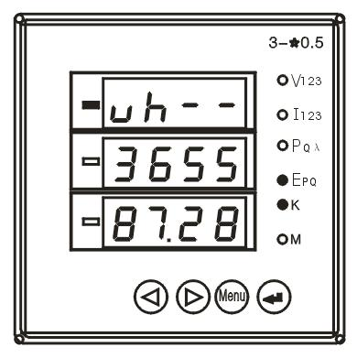
1）.电气特性：集电极开关电压VCC≤48V、电流Iz≤50mA。

2）.脉冲常数：3200imp/kWh，脉冲速度最快不超过200mS。其意义为：当仪表累积1kWh时脉冲输出个数为N（5000、20000、80000）个，需要强调的是1kWh为电能的2次电能数据，在PT、CT的情况下，相对的N个脉冲数据对应1次侧电能为1kWh×电压变比PT×电流变比CT。

3）.应用举例：PLC终端使用脉冲计数装置，假定在长度为t的一段时间内采集脉冲个数为N个，仪表输入为：10kV/100V、400A/5A, 则该时间段内仪表电能累积为：N/3200×100×80度电能。
2．开关量模块部分：提供4路一关量输入功能和4路光耦继电器的开关量输出功能。4路开关输入是采用干结点电阻开关信号输入方式，仪表内部配备+12V的工作电源，无需外部供电。当外部接通的时候，经过仪表开关输入模块DI采集其为接通信息、显示为1；当外部断开的时候，经过仪表开关输入模块DI采集其为断开信息、显示为0。开关量输入模块不仅能够采集和显示本地的开关信息，同时可以通过仪表的数字接口RS485实现远程传输功能，即“遥信”功能；4路光耦继电器的开关量输出功能，可用于各种场所下的报警指示、保护控制等输出功能。在开关输出有效的时候，继电器输出导通，开关输出关闭的时候，继电器输出关断。
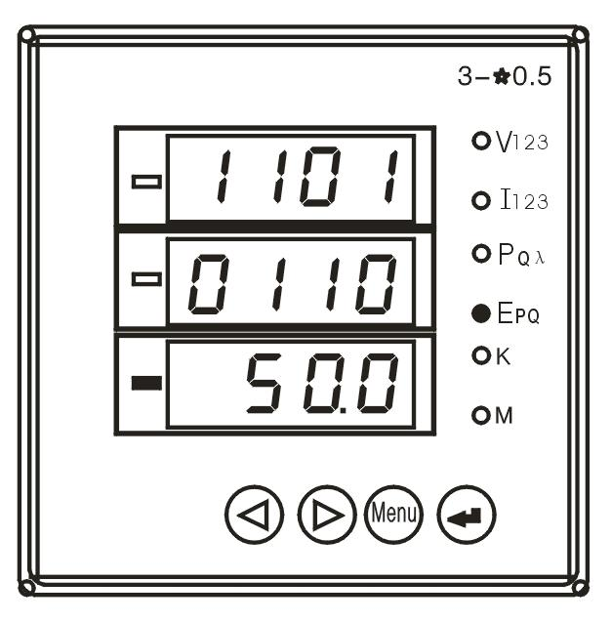
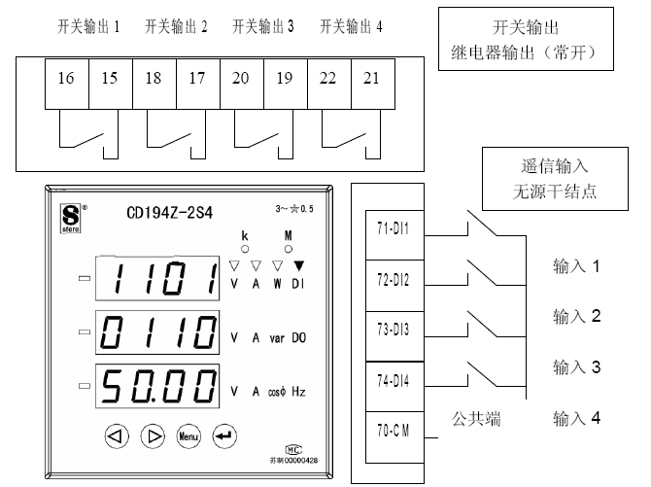

COM2 开关量输出控制单元

C
O
M
1
开
关
量
输
入
单
元
1）.电气参数：
开入DI：接通电阻R＜500Ω；关断电阻R＞100KΩ
开出DO：AC250V 0.1A
2).寄存器：
DIO信息寄存器（地址33）：该寄存器表示4路开关量输入和4路开关量输出的状态信息。
DIO寄存器 | BIT7 | BIT6 | BIT5 | BIT4 | BIT3 | BIT2 | BIT1 | BIT0
对应开关端口 | Do4 | Do3 | Do2 | Do1 | Di4 | Di3 | Di2 | Di1
复位 | 0 | 0 | 00 | 0 | 0 | 0 | 0 | 0

DIO信息寄存器的低4位（BIT3、BIT2、BIT1、BIT0）是开关输入状态信息。如果寄存器内容为0000 0101则表明开关输入端口3路、1路为导通，4路、2路为关断。
DIO信息寄存器的高4位（BIT7、BIT6、BIT5、BIT4）是开关输出状态信息。如果寄存器内容为1101 0000则表明第4、3、1路为导通，第2路为关断，所有DIO信息在仪表的LED上能够显示。
每1路开关报警输出量参数使用DOSi---3个连续的地址来存储。如第一路采用地址为10、11、12（BYTE2 BYTE1 BYTE0）的3个字节来存储。地址最低的字节（地址10）存储报警输出对象的参数，如Ua的低报警参数为1,高报警为129；0表示遥控模式。另外两个字节（地址11、12）是报警越限参数。其它3路与此类似。对应地址空间可参考地址列表。
项目 | 变量 | 意义：DOSi(BYTE2 BYTE1 BYTE0)
开关输出1 | DOS1 | BYTE2（1～255），报警的项目，1-26分别对应电量地址表中相应的26个测量电量低报警；而大于128的129 ～154为对应的高报警，0表示遥控方式。请查阅开关量输出、变送输出电量参数对照表。BYTE1 0（1～9999），报警极限参数，数据格式同电量信息，注意小数点意义。
开关输出2 | DOS2
开关输出3 | DOS3
开关输出4 | DOS4

3）.应用举列：

A．开关输入功能：
开关模块具有4路开关量输入采集功能，在采集输入信号后，仪表面板的LED显示其“导通——1”或者“关断——0”信息，用于天关信号的本地监视。将仪表切换到开关信息显示状态，此时“DI”上的指示灯亮。面板的最高一排数码管显示开关输入的状态信息（DI），从左到右依次为第4路、第3路、第2路、第1路，对应的后端端子分别为74、73、72、71。右图表示第4路、第3路、第1路为导通状态，第2路为关断状态。
通过仪表RS485数字接口，可将开关信息寄存器（DIO）的信息传输到远程的计算机终端。

- 开关输出功能：
遥控功能：通过上位机向DIO信息寄存器写入控制信息，可控制4路开关量输出端口的通断，写入1对应端口导通，写入0对应端口关断。如写入2进制数00001011,表示1路、2路、4路开关量输出端口导通，3路为断开。该功能不能与开关输出模块的另一个越限报警输出功能同时使用，要使用遥控功能，需将电量对象参数设为0,也就是关闭报警输出功能，仪表在开关量输出功能设置时第2行参数为0。右上图在遥控状态时表示第4路、第1路为关断状态，第3路、第2路为导通状态。
开关输出模块的另外一个功能就是越限报警输出。设置电参数的范围，当测量的电参数越过设置的范围时候，对应的开关输出端口为导通状态，面板相应位置显示1,当信号回到参数范围以后显示变为0。仪表内部的DOSi（3个字节）为开关设置寄存器，通过仪表的通讯接口写入参数，即可实现报警设置；也可直接通过面板按键操作，对报警对象和报警值进行设置。
编程实例：对于10KV/100V；400A/5A的仪表中设置DO1为Ua＞11kV报警DOS2为Ia＞400A报警DOS3为PF＜0.9报警DOS4为F＞51.00Hz报警，其控制字应该写为：
类别 | 报警条件 | 控制字节（高字节在前）
类别 | 报警条件 | BYTE2 | BYTE1 | BYTE0
开关输出1 | Ua＞11.00kV | 128+1=129 | 1100 (04H 4CH)
开关输出2 | Ia＞400.0A | 128+7=135 | 4000 (0FH A0H)
开关输出3 | PF＜0.900 | 21 | 900 (03H 84H)
开关输出4 | F＞51.00Hz | 128+26=154 | 5100 (13H ECH)

天关量设置参数DOSi可以通过键盘的键盘编程设置实现。在编程操作中，DOSI相关参数。右图：LED1：DO-1表明设置的项目为第一路开关量输出量；LED2：0007为所选择报警电量项目，7：Ia低报警。2000为报警的区间，当Ia＜2000的时候，DO1输出报警信号，即：继电器导通。

开关量输出、变送输出电量参数对照表
项目 | 开关量输出 |  | 变送输出
项目 | 对应参数  （低报警） | 对应参数  （高报警） | 对应参数  （0～20mA） | 对应参数  （4～20mA）
Ua (A相电压) | 1 | 129 | 1 | 129
Ub (B相电压) | 2 | 130 | 2 | 130
Uc（C相电压） | 3 | 131 | 3 | 131
Uab(AB线电压) | 4 | 132 | 4 | 132
Ubc(BC线电压) | 5 | 133 | 5 | 133
Uca(CA线电压) | 6 | 134 | 6 | 134
Ia (A相电流) | 7 | 135 | 7 | 135
Ib （B相电流） | 8 | 136 | 8 | 136
Ic （C相电流） | 9 | 137 | 9 | 137
Pa (A相有功功率) | 10 | 138 | 10 | 138
Pb （B相有功功率） | 11 | 139 | 11 | 139
Pc （C相有功功率） | 12 | 140 | 12 | 140
Ps （总有功功率） | 13 | 141 | 13 | 141
Qa (A相无功功率) | 14 | 142 | 14 | 142
Qb （B相无功功率） | 15 | 143 | 15 | 143
Qc （C相无功功率） | 16 | 144 | 16 | 144
Qs （总无功功率） | 17 | 145 | 17 | 145
PFa (A相功率因数) | 18 | 146 | 18 | 146
PFb （B相功率因数） | 19 | 147 | 19 | 147
PFc（C相功率因数） | 20 | 148 | 20 | 148
PFS（总功率因数） | 21 | 149 | 21 | 149
Sa (A相视在功率) | 22 | 150 | 22 | 150
Sb （B相视在功率） | 23 | 151 | 23 | 151
Sc （C相视在功率） | 24 | 152 | 24 | 152
Ss （总视在功率） | 25 | 153 | 25 | 153
F （频率） | 26 | 154 | 26 | 154
报警参数计算方法：
电参数报警极限参数值的计算：取量程值的最高4位有效数，得到一个4位整数的参数比值。则报警值与量程值之比等于设定值之比。
报警值×参比值
设定值=
量程值

若仪表为400V，800A/5A。
设定要求 | 报警条件 | 参比值 | 编程设置参数 |  | 量程
设定要求 | 报警条件 | 参比值 | 电参量  对应参数 | 设定值 | 量程值
电压报警 | Ua＞400V | 4000 | 129 | 4000 | 400
电压报警 | Ua＞430V | 4000 | 129 | 4300 | 400
电压报警 | Uc＜80V | 4000 | 3 | 800 | 400
电流报警 | Ia＞800A | 8000 | 135 | 8000 | 800
电流报警 | Ib＜400A | 8000 | 8 | 4000 | 800
电流报警 | Ic＜70A | 8000 | 9 | 700 | 800
功率报警 | Pa＞320kW | 3200 | 138 | 3200 | 320K
功率报警 | Ps＞980kW | 9600 | 141 | 9800 | 960K
功率报警 | Ps＜560kW | 9600 | 13 | 5600 | 960K
功率因数报警 | PFs＞0.9 | 1000 | 149 | 900 | 1
功率因数报警 | PFa＞0.866 | 1000 | 146 | 866 | 1
功率因数报警 | PFs＜0.5 | 1000 | 21 | 500 | 1

3.模拟量变送输出模块：提供4(2)路模拟量的变送输出功能，每1路都可选择26个电量参数中的任何一个进行设置，通过仪表本身的模拟量变送模块功有，实现电参量的模拟变送输出功能（0～20mA/4～20mA），其数量对应关系可任意设置。
1）.电乞参数：输出0～20mA、0～20mA精度等级0.5%
过 载：120%有效输出，最大电流24mA、电压12V.
负 载：Rmax=400Ω
2）.寄存器：
每1路变送输出参数使用AOSi---3个连续的地址来存储。如第1路采用地址为22、23、24（BYTE2 BYTE1 BYTE0）的3个字节来存储。地址最低的字节（地址22）存储报警输出对象的参数，如Ua的0～20mA变送参数为1，4～20mA变送参数为129；另外两个字节（地址23、22）是变送输出20mA时的参数。其它3路与此类似。对塑料布地址空间可参考地址列表。
可通过计算机、仪表编程键盘设置AOSI的控制字，实现4路模拟变送输出的设置，包括选择需变送的电量项目和满量程20mA输出对应的电量参数。
项目 | 变量 | 意义：AOSi(BYTE2 BYTE1 BYTE0)
变量输出1 | AOS1 | BYTE2(1～255):变送输出的项目,1-26分别对奕电量地址表中相应的26个测量电量 ～ 输出．请查阅开关量输出、变送输出电量参数对照表.BYTE1 0(1～9999):20mA输出,对应的参数值,数据格式同电量信息,设置时注意小数点位置.
变量输出2 | AOS2
变量输出3 | AOS3
变量输出4 | AOS4
3).应用举例:对于10KV/100V;400A/5A的仪表中设置AO1－Ua:0-10kV/4-20mA:AO2－Ia:0-400A/4-20mA;AO3－P:0-12MW/0-20mA;AO4－Q:0-12Mvar/0-20mA.
类别 | 变送输出 | 控制字(高直接在前)
类别 | 变送输出 | BYTE2 | BYTE1 | BYTE0
变量输出1 | Ua:4-20mA | 128+1=129 | 1000(03H E8H)
变量输出2 | Ia:4-20mA | 128+7=135 | 4000(0FH A0H)
变量输出3 | P:0-20mA | 13 | 1200(04H B0H)
变量输出4 | Q:0-20mA | 17 | 1200(04H B0H)
电参量变送输出参数值的计算:取量程值的最高 位有效数,得到一个 位整的参比值.则变送值与量程值之比等于设定值与参比值之比.(变送值不应低于量程值的 %)

变送值×参比值
设定值=
量程值

若仪表为400V 800/5A
设定要求 | 变送条件 | 参比值 | 编程设置参数 |  | 量程值
设定要求 | 变送条件 | 参比值 | 电参量对应参数 | 设定值 | 量程值
电压变送 | Ua:0-400V/4-20mA | 4000 | 129 | 4000 | 400
电压变送 | Ub:0-420V/4-20mA | 4000 | 130 | 4200 | 400
电压变送 | Uc:0-350V/0-20mA | 4000 | 3 | 3500 | 400
电流变送 | Ia:0-800A/0-20mA | 8000 | 7 | 8000 | 800
电流变送 | Ia:0-800A/4-20mA | 8000 | 135 | 8000 | 800
电流变送 | Ib:0-900A/4-20mA | 8000 | 136 | 9000 | 800
功率变送 | Pa:0-320kW/0-20mA | 3200 | 10 | 3200 | 320K
功率变送 | Ps:0-960kW/4-20mA | 9600 | 141 | 9600 | 960K
功率因数变送 | Pfa:0-1/0-20mA | 1000 | 48 | 1000 | 1
功率因数变送 | PFs:0-0.9/4-20mA | 1000 | 149 | 900 | 1
变送输出设置参数AOSi(3BYTE)可以通过键盘的键盘编程设置实现.在编程操作中,AOSi菜单项目中就是变送模块参数的设置参数,在下图的设置参数中,编程项目中AO-1:变送输出第1路;0129=128+1:选择电量项目129—Ua为4-20mA变送输出,而20mA对应的电压为1000,例如在10kV/100V的网络中,即完成:变送输出回路1:Ua:0-10kV/4-20mA的变送输出功能.

